«ÅPEN KIRKE»
TIRSDAGER
10.45 – 12.45

Heimdal kirke høst 2024

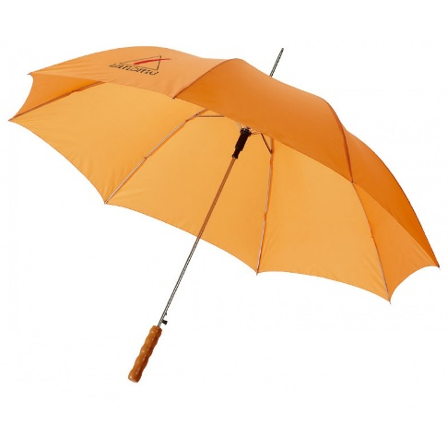
«Åpen kirke» høst 2024

20. aug. Hyggestund/ sangstund
27. aug. Gjest: Marie Farstad, kapellan i Nidaros domkirke, om fenomenet skam.
3. sept. Utlodning
10. sept. Gjest: Marvin Wiseth, norsk næringslivsmann, politiker og Trondheims tidligere ordfører.
17. sept. Gjest: Ingjerd S. Amundsen om Hong Kong.
24. sept. Utlodning
1. okt. Hyggestund/ sangstund
8. okt. Gjest: Egil Mogstad, sogneadministrator i St. Olav domkirkemenighet, om Trondheim katedralskole.
15. okt. Utlodning
22. okt. Hyggestund/ sangstund
29. okt. Gjest: Øyvind Taraldset Sørensen, tidligere leder av preste- og samtaletjenesten ved St. Olavs Hospital, om sunne og usunne gudsbilder.
5. nov. Utlodning
12. nov. Hyggestund/ sangstund
19. nov. Gjest: Sveinung Enstad, sokneprest i Klæbu menighet, om oppveksten som misjonærbarn i Etiopia.
26. nov. Utlodning
3. des. Julelunsj

Når det er gjest, holder vi på til ca. kl.12.45.
Alle er velkomne! Ta gjerne med deg noen!

«ÅPEN KIRKE» I HEIMDAL:

10.45-11.00:
KOM OG LYTT TIL MUSIKK

11.00-11.30:
EN ENKEL GUDSTJENESTE

11.30 - 12.30/12.45:
SOSIAL SAMLING M/ LUNSJ
GJEST/UTLODNING, SANGSTUND

Betaling for maten er frivillig

Arrangør: Heimdal menighet

